Jak používat dataprojektor
ve 3 krocích
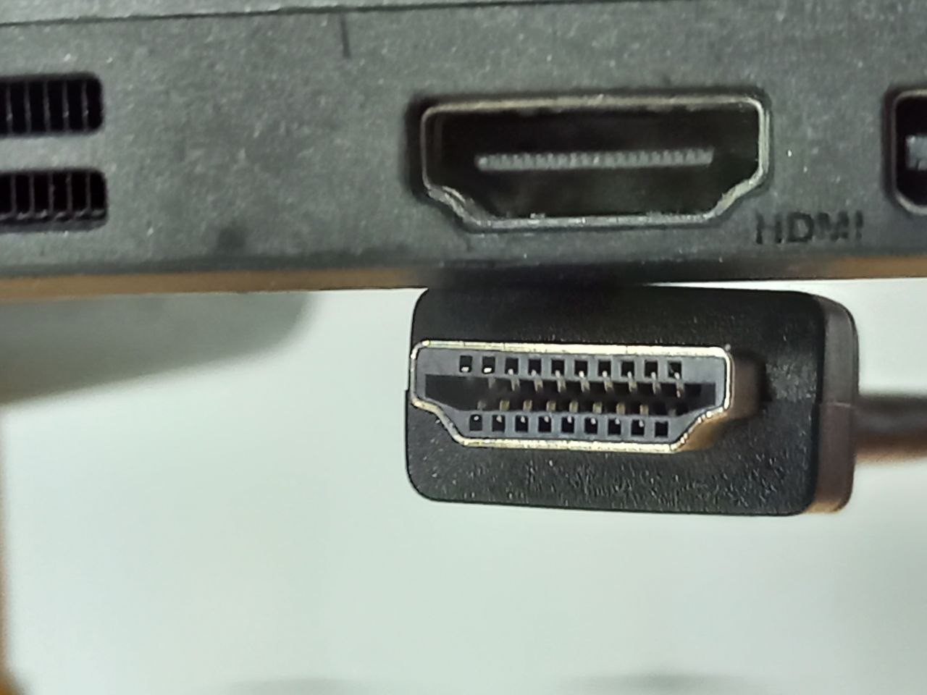
1. Je jen jeden způsob, jak HDMI konektor zapojit.
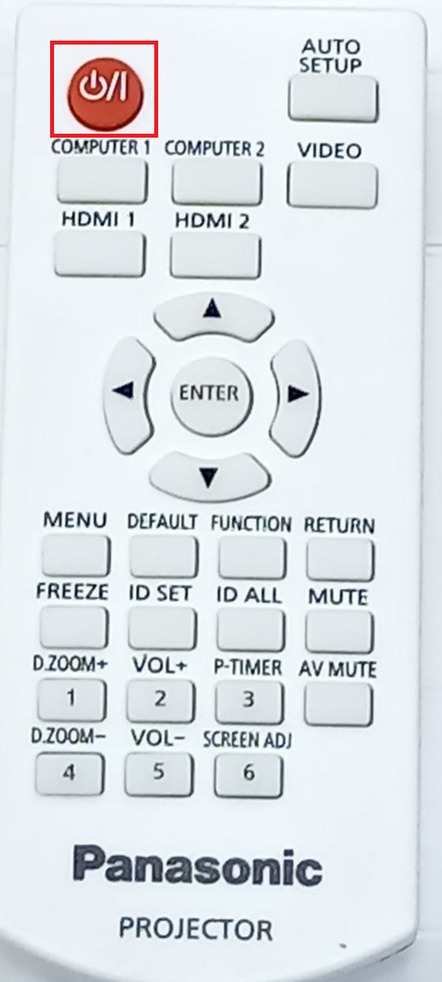
Na ovladači stiskněte 1x červené tlačítko. Od té doby nemusíte s projektorem vůbec nic dělat. Projektor si sám cyklicky zkouší a hledá jestli odněkud neteče signál.

2. Viz foto
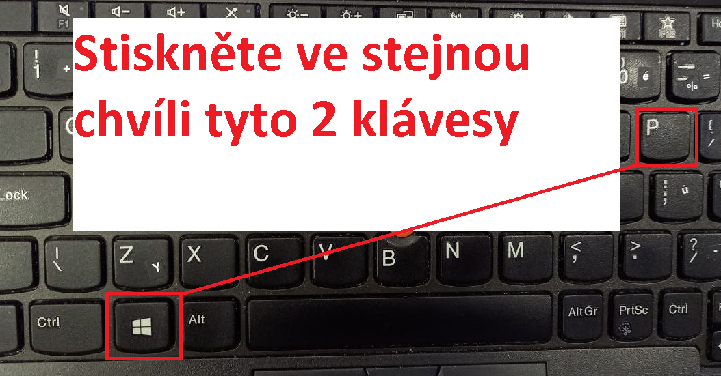
3. Vyberte Duplikovat a projektor do 10 vteřin automaticky začne vysílat obraz
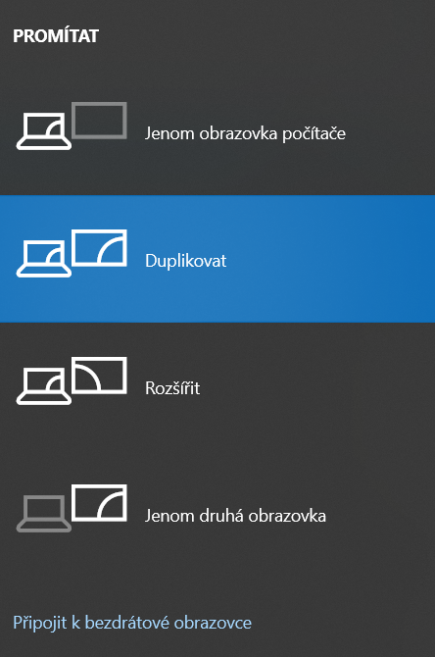
Otestováno na notebooku: Lenovo Thinkpad X260 dne 25.8. 2022
Autor návodu: xsalak@mendelu.cz

